19 ans Transports de Fonds

Autour de Cholet, les usines poussent comme des champignons. C’est le pays des Usines à la Campagne.
Papa se démène pour trouver les capitaux demandés par ses clients industriels, quelquefois dans l’urgence.
Les services spécialisés en transports de fonds ne sont pas toujours disponibles rapidement et parfois, Papa fait appel à mes services.
Message : Passer chercher un paquet près de l’Opéra et le conduire Place de l’Etoile.
L’Agent de Change me confie un paquet : -Attention, c’est lourd.
En effet, pas de titres ni espèces mais du Métal.
Mon Solex, les sacoches surchargées de lingots, monte péniblement les Champs-Elysées.
Je double une Rolls-Royce qui se gare devant moi.
Je ris en pensant :
-Le vieux Solex de Tricotin vaut beaucoup plus cher que toi.

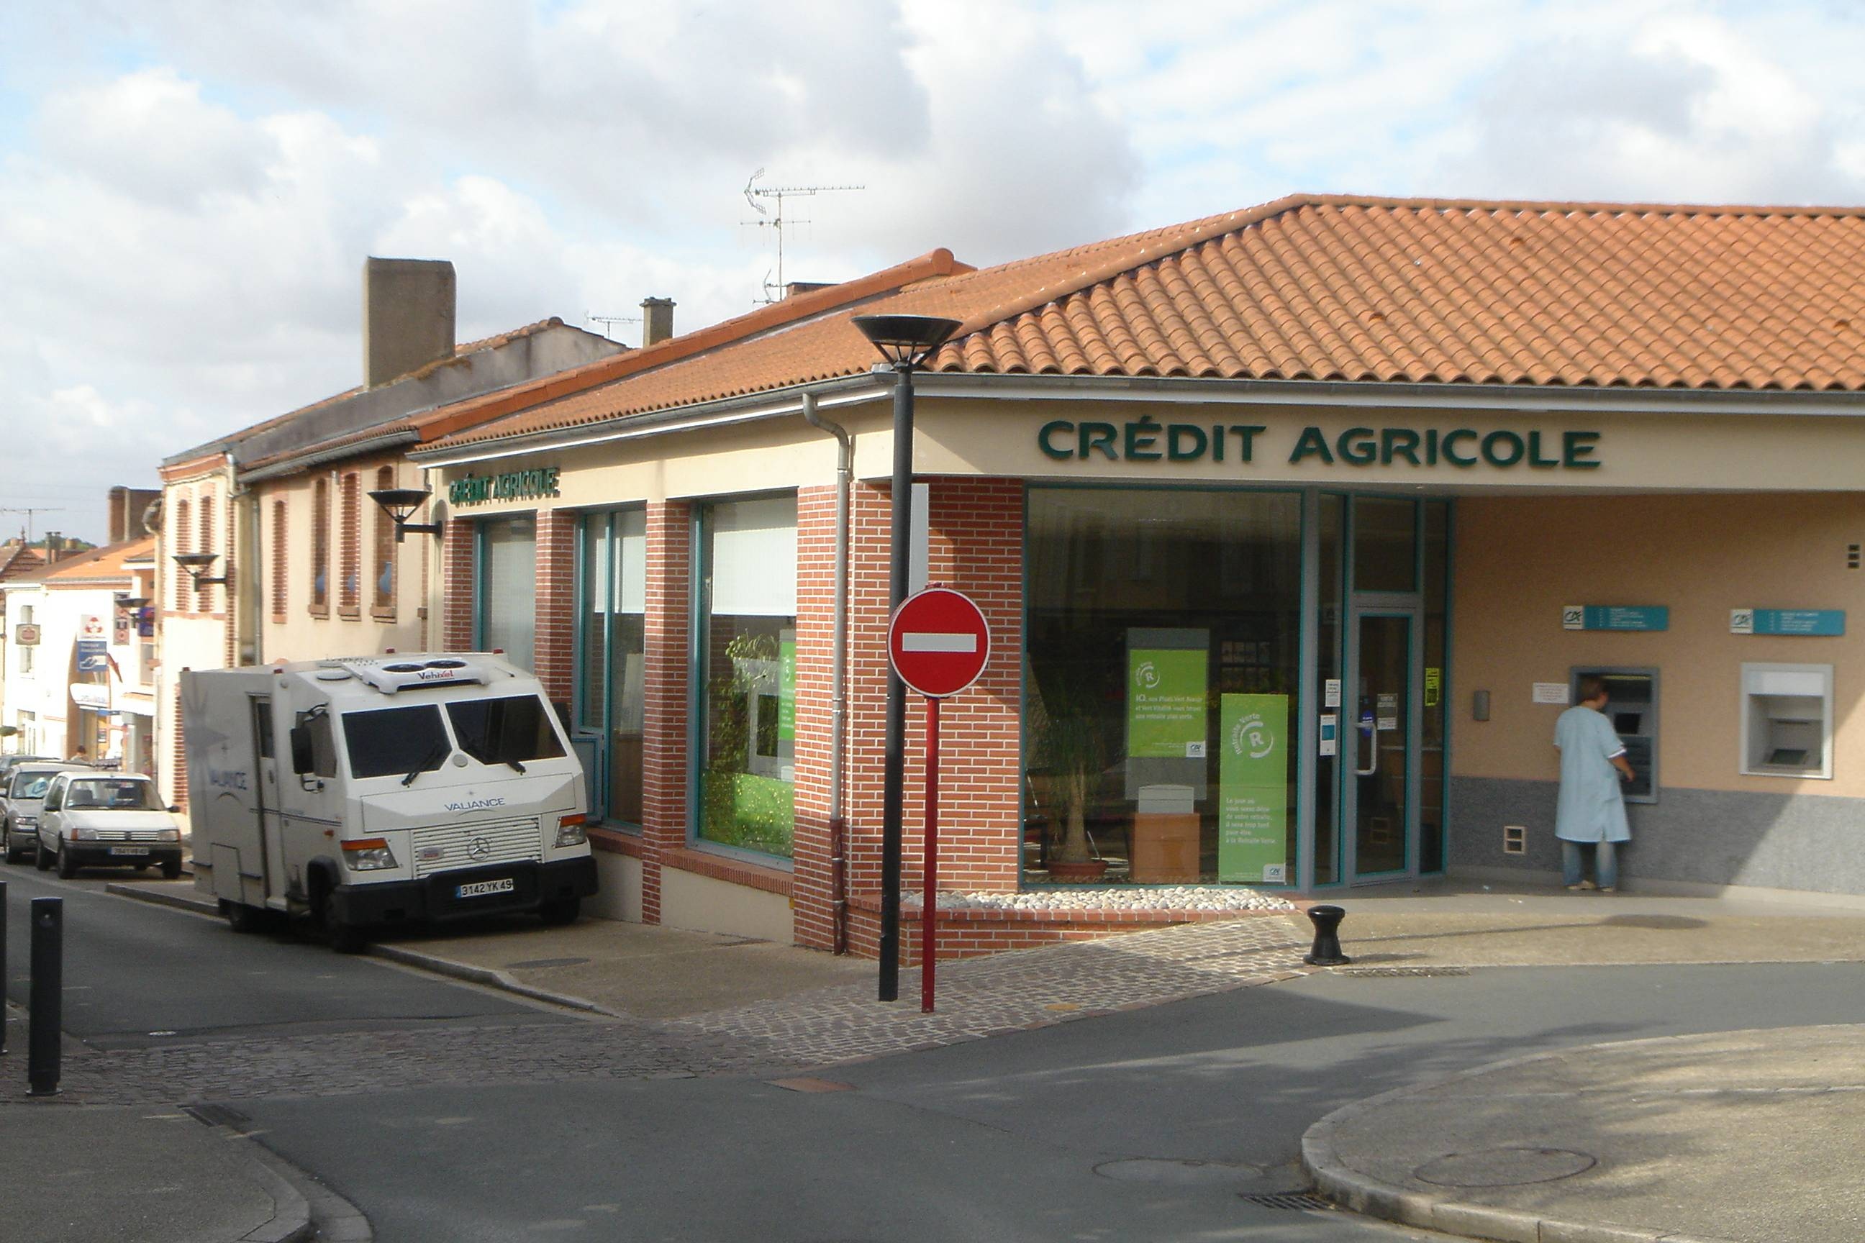

2004 La Séguinière. Transport de fonds sécurisé

© tricotin.net/Histoires 18/08/07 1980

